Caso de Uso [Gestionar Usuario]

Sistema VASPA

VASPA Team

Nicolás Sartini



Un Caso de Uso es una secuencia de interacciones que se desarrollarán entre un sistema y sus actores en respuesta a un evento que inicia un actor principal sobre el propio sistema.

Estos ilustran los requerimientos del sistema al mostrar como reacciona una respuesta a eventos que se producen en el mismo

Las Realizaciones de los Casos de Uso se llevan a cabo como resultado de un caso de uso específico. La realización del caso de uso debe cumplir con los requerimientos establecidos y debe reflejar el comportamiento de su caso de uso correspondiente. Este artefacto se halla dentro del Modelo de Diseño reflejando los productos de trabajo relacionados con el caso de uso pero que pertenecen a dicho modelo. Estos productos de trabajos relacionados consisten en los diagramas de comunicación y secuencia que expresan el comportamiento del caso del uso en términos de objetos de colaboración, y dichos diagramas deben elaborarse haciendo uso de (UML).



Tabla de contenido

Descripción 4

Actores del CU 4

Precondiciones 4

Flujo de Eventos Normal 4

Poscondiciones 5

Flujo de Eventos Alternativo 5

Diagramas Asociados 7

Diagrama de Casos de Uso 7

Diagrama de Secuencia 7

Caso de Uso [Gestionar Usuario]

Descripción

Permitir al Administrador gestionar los usuarios existentes en el sistema, mediante el alta, baja y modificación de los mismos.

Además podrá ver información adicional del usuario, como su nombre, Email y los Roles que ocupa.

Actores del CU

Administrador

Precondiciones

Haber ingresado al sistema

Flujo de Eventos Normal

1. Se presenta al Administrador la pantalla de Usuarios que muestra un listado de Usuarios y tres botones. Para cada Usuario existe un botón "Modificar", "Eliminar" y "Ver Detalle" y existe un botón para crear un nuevo Usuario.

2. Si el Administrador presiona el botón “Nuevo Usuario” continúa en el flujo alternativo 1 “Alta de Usuario”.

3. Si el Administrador presiona el botón “Modificar” continúa en el flujo alternativo 2 “Modificación de Usuario”.

4. Si el Administrador presiona el botón “Eliminar” continúa en el flujo alternativo 3 “Baja de Usuario”.

5. Si el Administrador presiona el botón "Ver Detalle" continúa en el flujo alternativo 4 "Detalles de Usuario".

Poscondiciones

1. Alta de Usuario:

El sistema da de alta un Usuario exitosamente y queda a la espera de una acción.

2. Modificación de Usuario:

El sistema modifica los datos de un Usuario exitosamente y queda a la espera de una acción.

3. Baja de Usuario:

El sistema da de baja un Usuario exitosamente y queda a la espera de una acción.

4. Detalles de Usuario:

El sistema muestra información adicional del usuario, como su nombre, Email y los Roles que ocupa y queda a la espera de una acción.

Flujo de Eventos Alternativo

Flujo Alternativo 1:

2.1 "Alta de Usuario"

2.1.1 Se presenta al Administrador la pantalla de Alta de Usuario.

2.1.2 El Administrador completa los campos del formulario (Nombre, Email y el Rol que ocupa).

2.1.3 El Administrador presiona el botón “Confirmar”.

2.1.4 Se guardan los datos del usuario en el sistema.

Flujo Alternativo 2:

3.1 "Modificación de Usuario"

3.1.1 Se presenta al Administrador la pantalla con los datos del Usuario.

3.1.2 El Administrador modifica los campos del formulario (Nombre, Email y el Rol que ocupa).

3.1.3 El Administrador presiona el botón “Confirmar”.

3.1.4 Se guardan los cambios del Usuario en el sistema.

Flujo Alternativo 3:

4.1 "Baja de Usuario"

4.1.1 Se presenta al Administrador un mensaje de confirmación.

4.1.2 El Administrador presiona “Sí, deseo eliminar”.

4.1.3 El Usuario se elimina del sistema.

Flujo Alternativo 4:

5.1 "Detalles de Usuario"

5.1.1 Se presenta al Administrador la pantalla "Detalles de Usuario" con información adicional del usuario, como su nombre, Email y los Roles que ocupa.

Excepción 1:

El Administrador cancele la operación.

Excepción 2:

La clave primaria del usuario ya existe en el sistema.

Diagramas Asociados

Diagrama de Casos de Uso

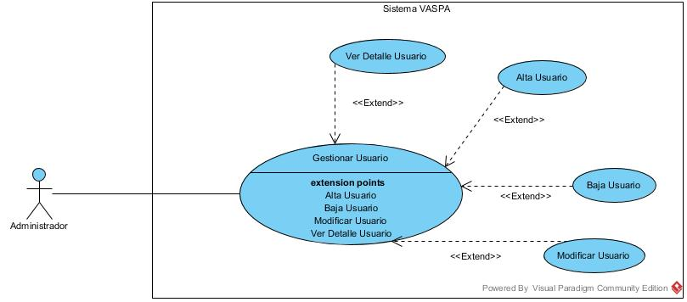

Diagrama de Secuencia

Alta Usuario

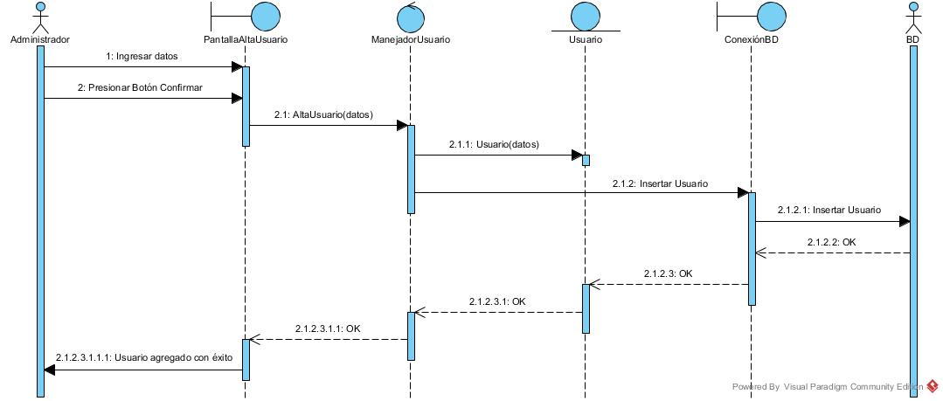

Baja Usuario

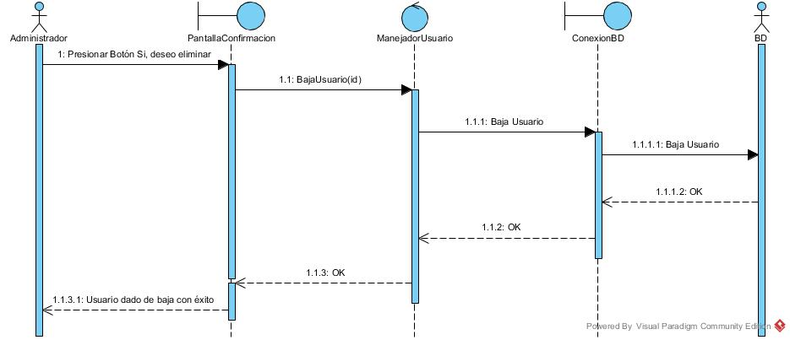

Modificación Usuario

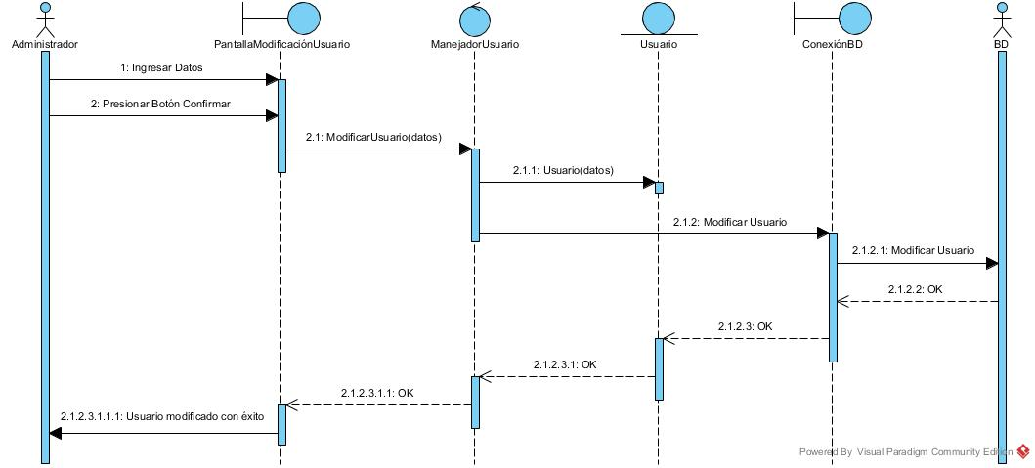

Ver Detalle Usuario

